Novo pressostato com alta capacidade de ajuste do contato diferencial e alta repetibilidade
Iperó, abril de 2019.
A WIKA projetou seu novo pressostato mecânico para um amplo range de requisites na indústria de processo. O modelo PSM-700 oferece um contato diferencial ajustável em uma ampla faixa, repetibilidade muito alta e um invólucro robusto.

O PSM-700 é equipado com microinterruptores UL listados para faixas até AC 250 V/10 A. Com um ponto de contato com repetibilidade de ≤ 0,5 %, ele oferece repetibilidade confiável e duradoura. A alta capacidade de ajuste do contato diferencial – até 60 % da faixa de medição – possibilita controles de liga/desliga flexíveis. O instrument pode ser entregue com faixas de medição de -1 … 1,5 bar a 7 … 35 bar.

Um invólucro robusto de alumínio e partes molhadas feitas de aço inoxidável 316L resistente à corrosão também possibilita que o pressostato seja utilizado em condições adversas. Uma opção de entrada dupla é possível para a conexão elétrica (superior e lateral), o que significa que o instrumento pode ser montado na orientação ideal.

Número de caracteres: 912
Palavra-chave: PSM-700

WIKA do Brasil Indústria e Comércio Ltda.
Av. Ursula Wiegand, 03
18560-000 Iperó, SP
Brasil
Tel. +55 15 3459-9700
Fax +55 15 3266-1169
vendas@wika.com.br
www.wika.com.br

Imagem corporativa WIKA:
Novo pressostato com alta capacidade de ajuste do contato diferencial

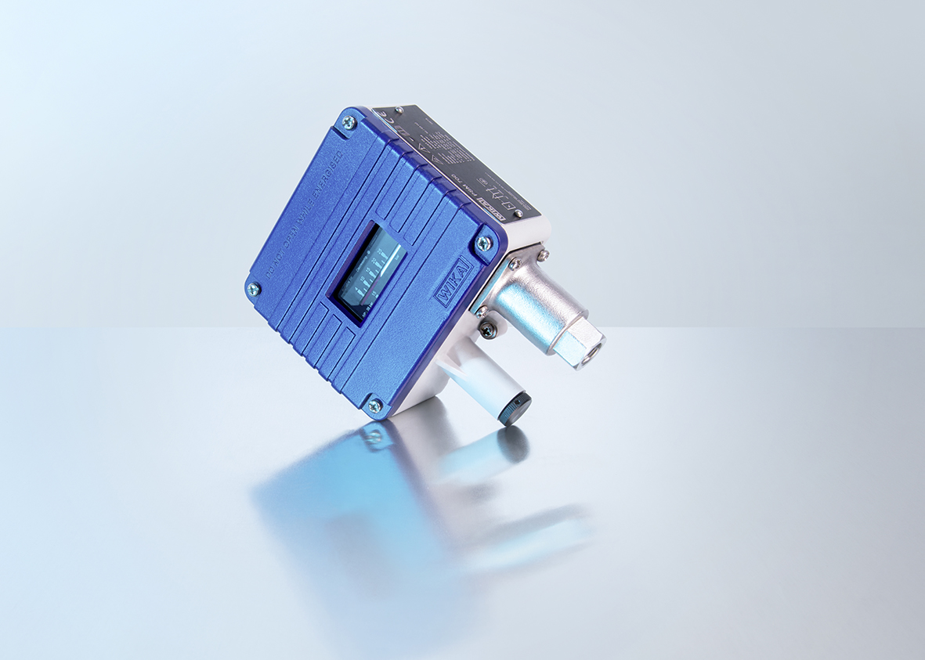

Editado por:
WIKA do Brasil Indústria e Comércio Ltda.
Thaís Mota
Marketing Services
Av. Ursula Wiegand, 03
18560-000 Iperó, SP
Brasil
Tel. +55 15 3459-9765
thais.mota@wika.com
www.wika.com.br

WIKA press release 03/2019

